Српска традиционална кухиња
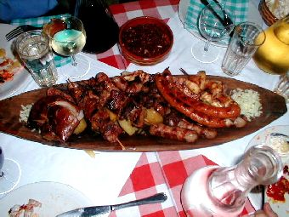
Иако можда нису оригинално српски, бурек и ћевапчићи овде имају сасвим јединствен укус због модификација српских кувара
Српска кухиња је хеторогена, иако су бурна историјска дешавања утицала и на исхрану народа, па тако сваки регион има своје специфичности и различитости. Може се рећи да су пресудни утицаји били византијско-грчки, дакле — медитерански, затим оријентални и аустроугарски.
Спремање хране је саставни део српске традиције и културе. У Србији је уобичајено обедовање 3 пута дневно (доручак, ручак и вечера), уз напомену да је најважнији и најчешће најобимнији оброк – ручак.
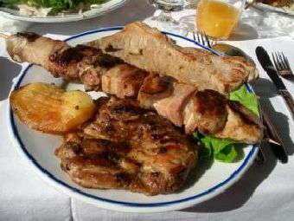Исхрана се поистовећује са уношењем хранљивих материја (конзумирање хране и пића), али у ширем смислу, представља уживање у трпези. Овај веома сложен процес, ствара оно што се назива »национална кухиња«, коју чине: избор намирница, њихово узгајање, припрема јела, амбијент у коме се храна сервира, као и начин како се сервира.
У српским селима назив за кухињу био је „кућа“, а централни део је било огњиште, које је представљало важно, култно место, поред кога се одигравао свакодневни живот, окупљала цела породица. Седело се на дрвеним клупама, троношцима и столицама, посуђе је било дрвено и земљано, а у богатијим кућама и бакарно. Хлеб се правио од житног или кукурузног брашна.
Легенда светског кулинарства, британска звезда Џејми Оливер о специјалитетима српске кухиње
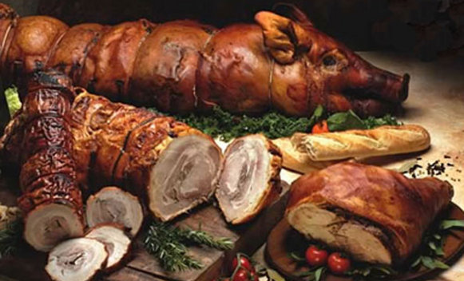- Најпре, неопходно је да кажемо неколико речи уопштено о исхрани у овој земљи. Срби као народ поштују своју традицију и већина њих стоички се држи три оброка дневно (наравно, ако се не рачунају паузе за кафу или пиво). Ту су доручак, ручак и вечера. С обзиром на то да је овај последњи оброк најобилнији, па ако планирате да радите нешто током вечери, будите спремни да ће ваш стомак имати пред собом тежак посао да свари све што сте у себе унели.
Осим тога, кључна ствар у српској кухињи је то што меса има у скоро свим јелима: свињетине, говедине, пилетине, телетине… Када будете отворили јеловник у некој од веома пријатних и удобних кафана, видећете да је понуда за љубитеље меса веома широка, тако да ће вам без помоћи конобара или пријатеља Србина бити веома тешко да се определите шта да наручите.
Ништа без пића
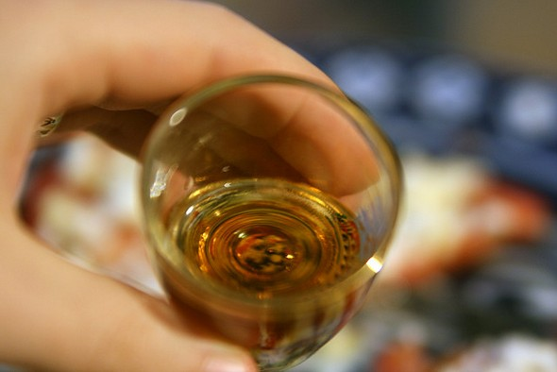Оно што свакако не би требало да се прескочи јесу пића. Изразито јако национално алкохолно пиће ракија, долази у толико много природних укуса (заиста нема никакве хемије), да би један туриста сваког дана могао да испроба нешто потпуно ново. Ко може да остане равнодушан на овакав напитак у којем има 45-50 одсто алкохола?

Иако можда нису оригинално српски, бурек и ћевапчићи овде имају сасвим јединствен укус, а на јеловнику ресторана домаће кухиње обавезно ће се наћи и сарма, качамак, попара, проја, чорбаст пасуљ, пребранац, пљексавица, телећа глава у шкембету, јагњећа сармица, гулаш, ђувеч, карађорђева шницла, мусака, мућкалица, паприкаш, пихтија, чварци и многа друга јела.
Национално воће у Србији је шљива, а за пиће ракија, а много се се пије и „српска кафа“, такозвана „обична“ или „црна“.
Ракија
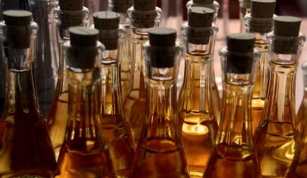Познато је да ми Срби уживамо уз чашицу-две, а понекад и више, омиљеног пића ракије, за коју многи тврде да је идеалан напитак за дужи и здравији живот, који при том враћа румену боју лицу. Прави се од шљиве, крушке, дуње, јабуке, кајсије, ораха и разних лековитих трава… Симболично представља еликсир здравља и обавезно се пије уз здравицу – живели или у здравље. Позната је и једна анегдота везана за српски начин исхране. Наиме, неко једном питао српског сељака зашто они никада нису болесни. Одговорио је – Ујутру, прво узмем кашичицу меда да се бактерије залепе, онда попијем кафу да им угасим светло, па их онда спалим ракијом!
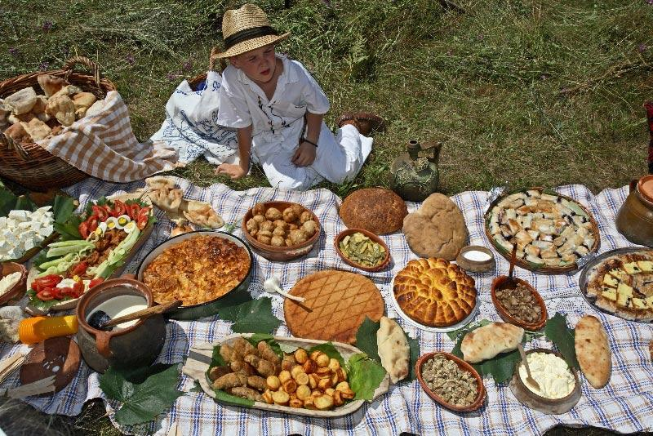
Царска трпеза Немањића
Пилеће месо од груди благо се осоли и добро утрља медом. Одстоји два сата да се расхлади. Уваља се у пшенично брашно и пржи на масти док не добије златножуту боју. У посуду где се месо пржило сипају се бело вино, бели лук и мало мајчине душице. Тим сосом месо се прелије и потом служи.
Овај рецепт датира из 1196. године. Тачније, те године је ово јело служено на двору Стефана Првовенчаног. То је једно од најстаријих познатих јела која су служена на дворовима Немањића, до чијег рецепта су дошли сарадници београдске продуцентске куће „Вертикал медија“, који су успели да прикупе обимну грађу о средњовековној српској кухињи, захваљујући помоћи неколико кулинарских мајстора, професора, историчара и слободних истраживача.
Иако је процват кулинарства у Европи везан за ренесансу, Србија тог времена не може да се похвали да је ишла у корак са њом. Али, за време владавине Немањића, од краљева Радослава и Милутина, преко цара Душана и последњег, Уроша, кулинарство у Србији је било раме уз раме са европским, а у неким сегментима и испред многих европских држава.

